**Car-eye 车辆管理平台**

**部署手册**

版本号 V1.0

2020/12/3

# 环境要求

硬件要求：8cpu 2.5Ghz 16G内存以上

操作系统：Centos 7.x以上。

端口开放：

|  |  |  |
| --- | --- | --- |
| **用途** | **使用服务** | **端口号** |
| 数据库连接 | Mysql | 3307 |
| MQ连接 | Active MQ | 61627/8161 |
| Monodb访问连接 | Monodb | 27018 |
| Redis 连接 | Redis | 6333 |
| 设备通信端口 | comm | 9999 |
| Nfs文件访问 | Nfs | 8083 |
| 主动安全附件服务 | File-server | 6609 |
| Web服务 | Carmanage | 8088 |
| Web前端 | Web | 80 |
| FTP访问和传输 | FTP | 21（60000-61000） |
| 809服务端口 | isc_jt809-server | 12345/8019 |

需要安装的应用软件有：tomcat，jdk1.8+，mysql6.5，redis，mogodb，kafka，activeMQ,nginx

# 部署和运行

## 部署安装包的主要内容

系统部署有两种方式，使用car-eye 安装工具完成整个项目的部署，也可以手工完成安装。

部署的主要内容有：

1. 完成系统环境的安装，包含JDK, mysql，mongdb，MQ 等，并配置相关的参数
2. 完成系统服务的安装，包含808 通信网关，809网关，web，GPS和报警服务，主动安全附件服务等
3. 完成启动脚本和检测程序的安装

安装完成后启动服务器，系统将自动运行。

## 安装步骤

### 工具一键安装步骤

1. 打开网页<http://39.108.229.40:8086/，输入登录名>和密码 admin ，admin

进入系统安装网页

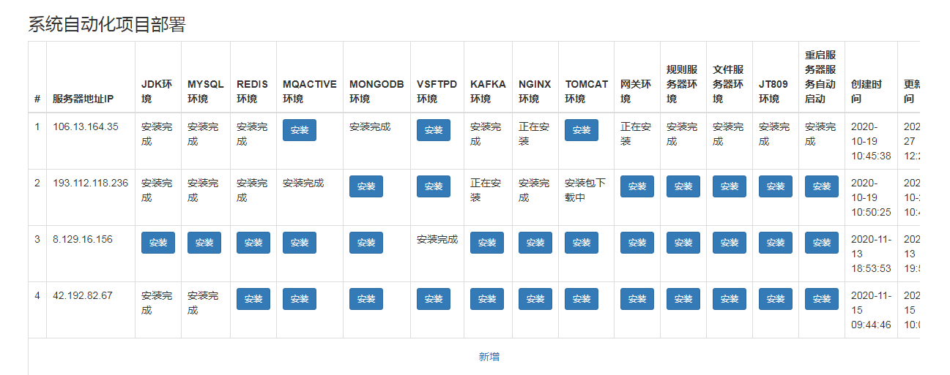

新增一个云服务器的IP地址。点击一键安装后，系统将全部的安装文件远程安装到目标服务器.

### 下载安装文件包手工安装

可以通过car-eye提供的安装包文件手工将相关的系统工具和资源安装到机器上

有关JDK和Mysql相关的资源我们在此不再说明

下载地址请参考car-eye平台git上有关平台项目的说明

<https://github.com/Car-eye-team/Car-eye-JTT1077-GBT35658-platform>

安装包解压后会产生如下内容，其中包含了各个资源的文件夹

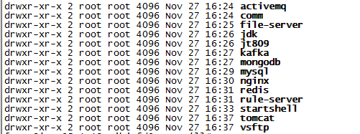

以上文件夹的各个压缩文件都是系统安装需要的，在目标机器上完成解压后就可以用来安装系统。创建工作目录：/home/java 所有应用程序将安装到该目录下。

各个应用程序模块需要建立其对应的子目录（参考2.2.2.2 实际应用程序路径进行创建和解压安装）.

#### 安装系统公共包

下载car-eye提供的activemq,jdk,kafka,mongodb,mysql,nginx,redis等安装包。

将其各个安装包，拷贝到/usr/local 目录，执行其中目录下对应的sh文件，完成各个公共软件包的安装。注意mysql.sh文件，jdk.sh, nginx.sh 需要拷贝到/root 目录下执行。

#### 安装应用程序包

1. Comm安装包（网关程序）解压到/home/java/comm目录，

配置文件/home/java/comm/dscomm/conf/dscomm.properties将以下两处127.0.0.1替换为本机外网ip

SERVER_IP=127.0.0.1 DS_COMM_DOWN_QUEUE_NAME =ds_comm_down_127.0.0.1

执行sh /home/java/comm/startup.sh启动

1. File-server安装包（文件服务器），解压到/home/java/file-server
2. Rule-server安装包（规则服务器），解压到/home/java/rule-server
3. 安装Tomcat 相关安装包.

解压apache-tomcat-carmanage.tar到/home/java/apache-tomcat-carmanage目录，将CarManage.war拷贝到/home/java/apache-tomcat-carmanage/webapps目录.

解压apache-tomcat-carmanageserve.tar

到/home/java/apache-tomcat-carmanageserver目录。

将CarManageServer.war拷贝到/home/java/apache-tomcat-carmanageserver/webapps目录，执行/home/java/apache-tomcat-carmanageserver/bin/catalina.sh start启动tomcat;

将quartz.tar解压到/home/java/quartz，执行sh ./startup.sh启动

1. Nginx安装包解压后，解压到/usr/local目录。执行拷贝nginx.sh到/root目录，执行该批处理文件完成nginx安装。
2. 安装web前端代码

web.tar解压到/root/web目录。

https安全链接（对讲需要用到）nginx配置说明:

修改nginx的配置文件:/usr/local/nginx/conf/nginx.cnf，以下两处用对应的书替换

ssl_certificate /usr/local/SSLKEY/liveoss.com.pem; # 替换成自己的证书文件，使用绝对路径

ssl_certificate_key /usr/local/SSLKEY/liveoss.com.key; #同上

1. vsftp脚本auto_install_vsftp.sh，拷贝到/usr/local/目录，执行

sh /usr/local/auto_install_vsftp.sh install

sh /usr/local/auto_install_vsftp.sh useradd ftpuser huoxing#ftp

1. Startshell安装包（开机启动脚本/进程检测脚本）解压到/home/java/startshell，执行sh ./startshell.sh 安装启动服务.
2. 重启机器完成安装，检测服务器各个程序是否正常启动。



### 目标机器的配置修改

安装成功后，将红色部分的ip替换为本机的外网ip地址

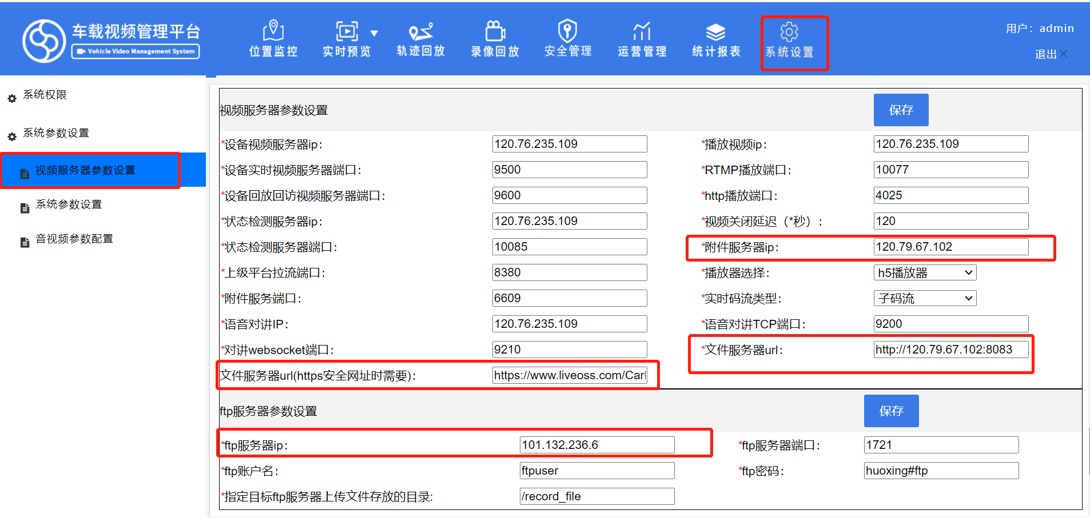

视频服务相关的IP地址和端口，根据视频服务器的实际情况填写。

## 系统启动脚本和log

系统是开机自动启动，在/etc/init.d/ 目录下，qidong 这个脚本已经添加到系统服务中。

整个系统的启动步骤是

qidong--🡪qidong.sh🡪checkstart.sh-🡪startup.sh

其中startup.sh 完成对所有业务服务的启动和定时监测服务是否在正常运行，一旦出现进程不存在，就会重启相关服务，并写log日志

## 后期维护注意事项

### CPU和内存过高

可以通过top 或者 free –m 指令来查看cpu和内存使用情况，通过<http://IP>地址:8161/

来查看MQ消息是否正常消费，账户和密码都是admin。